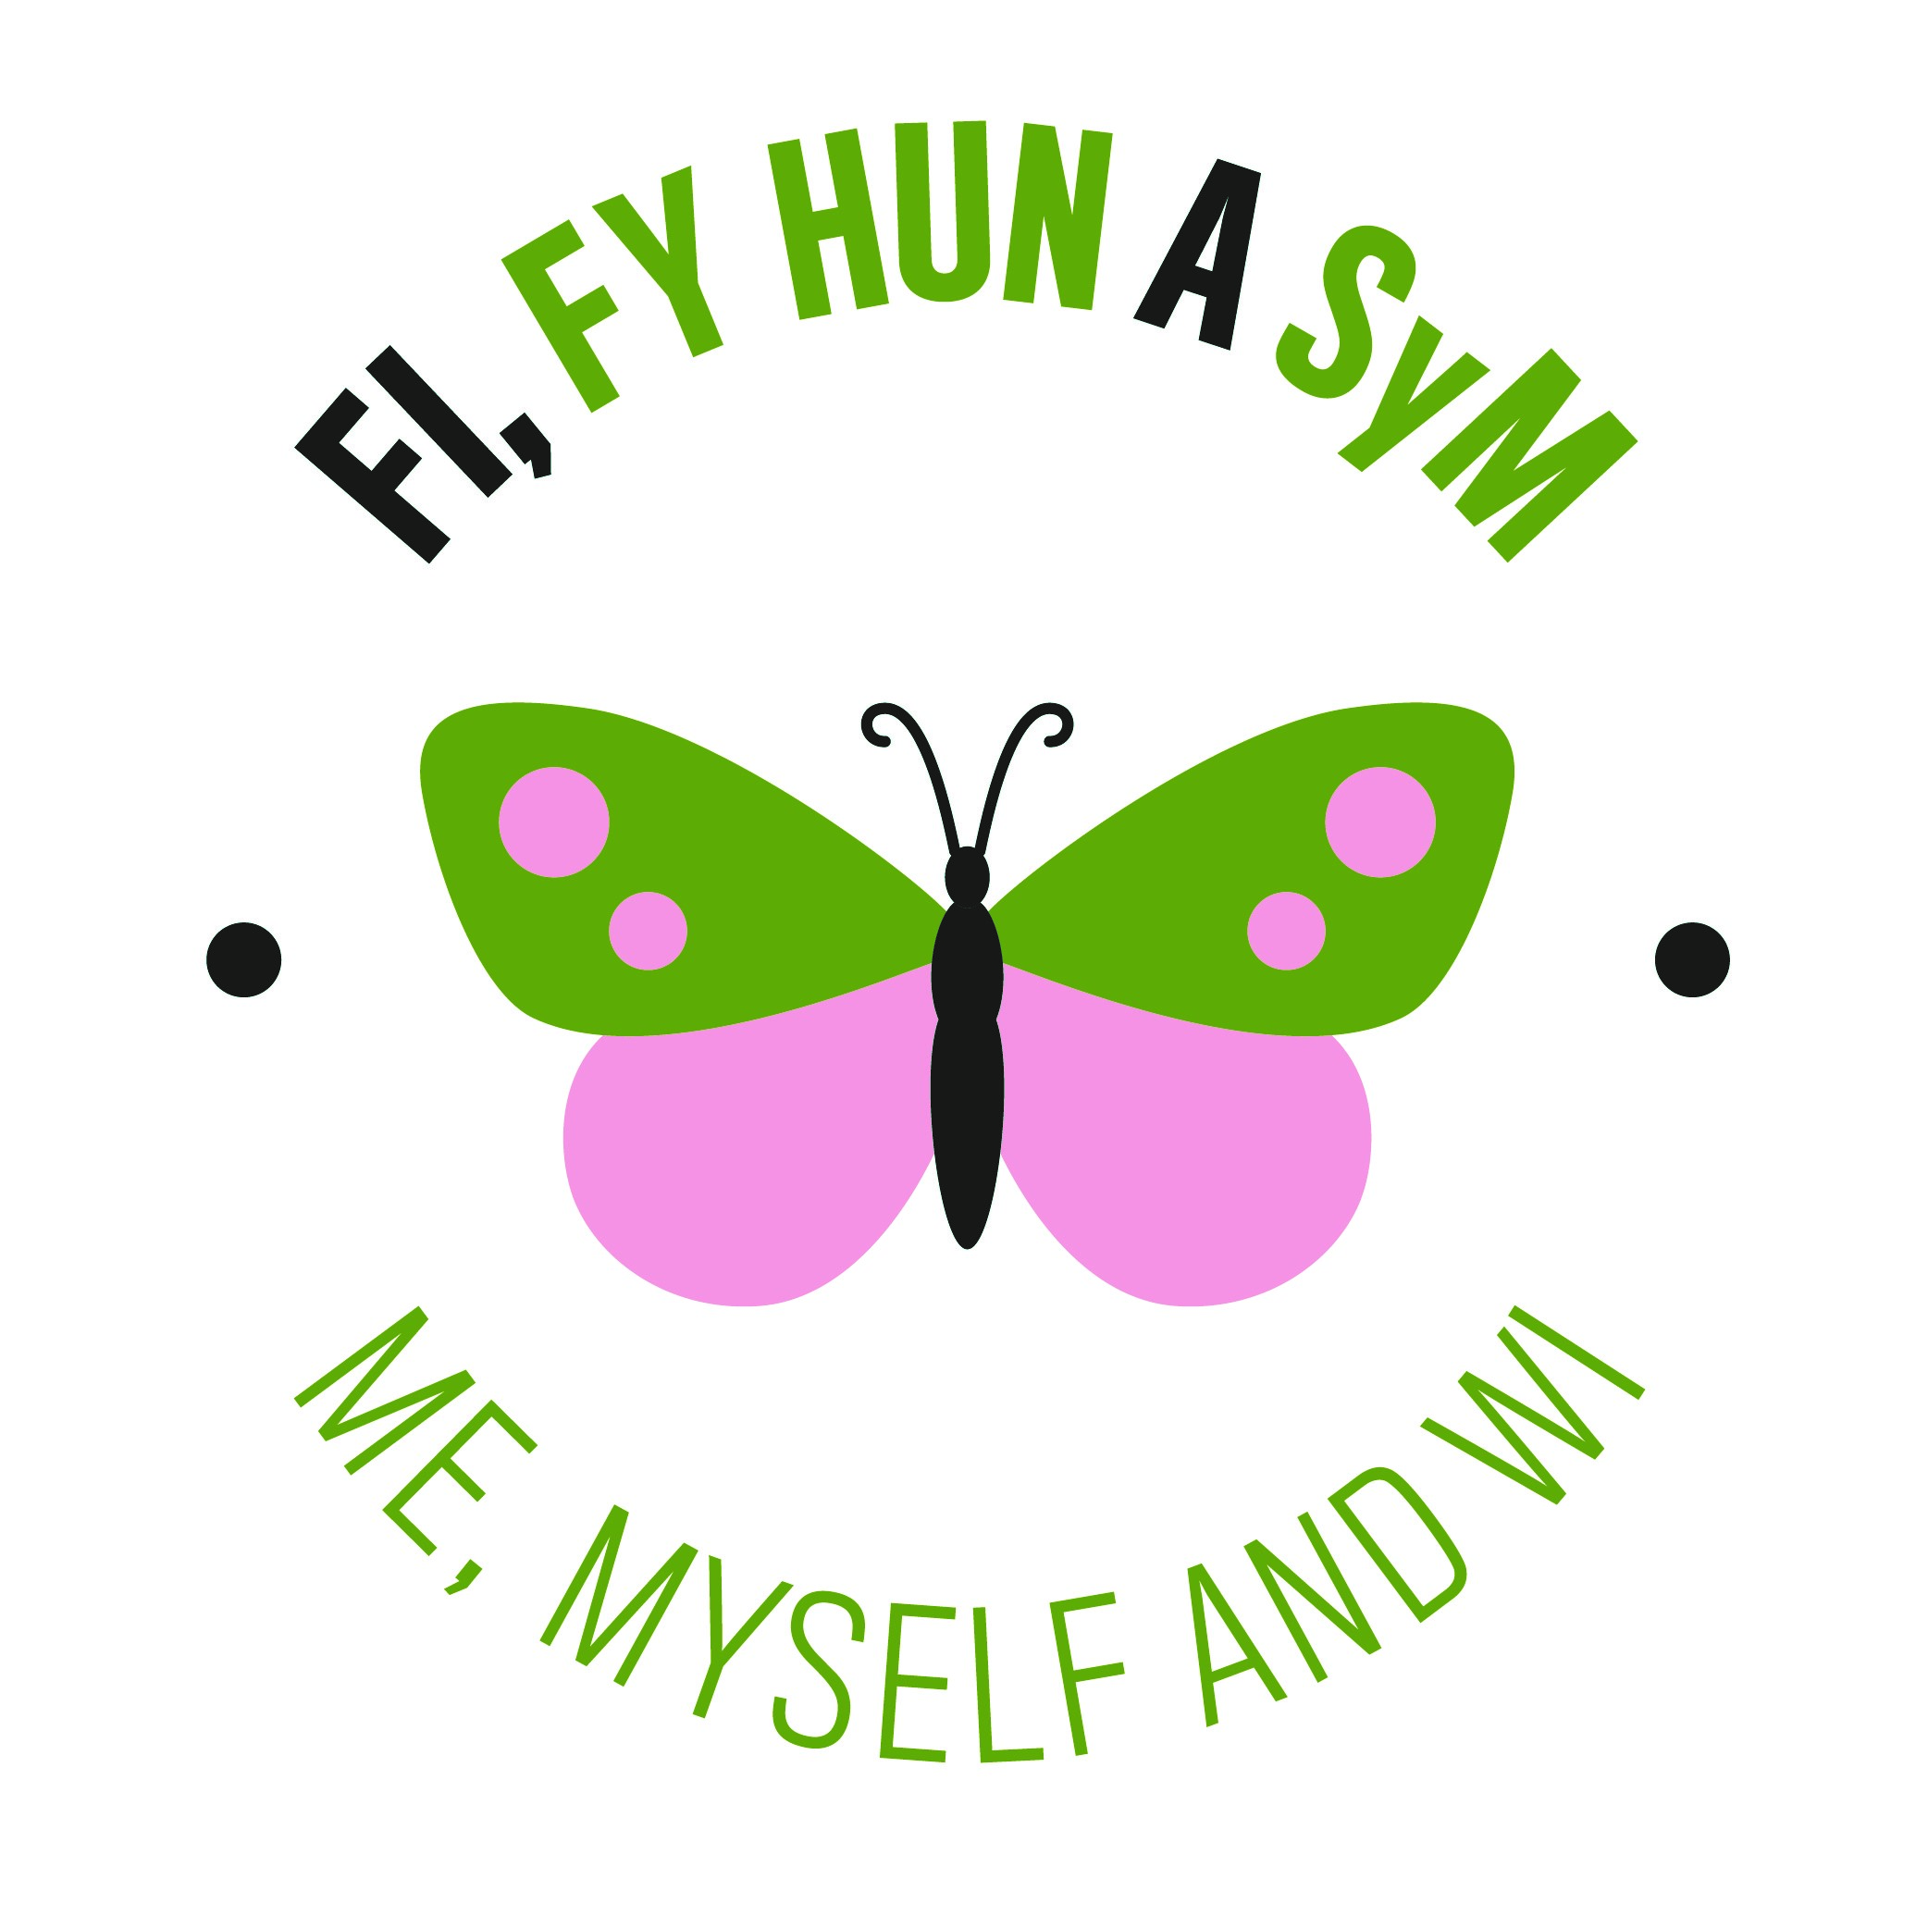
Rwy’n addo i…

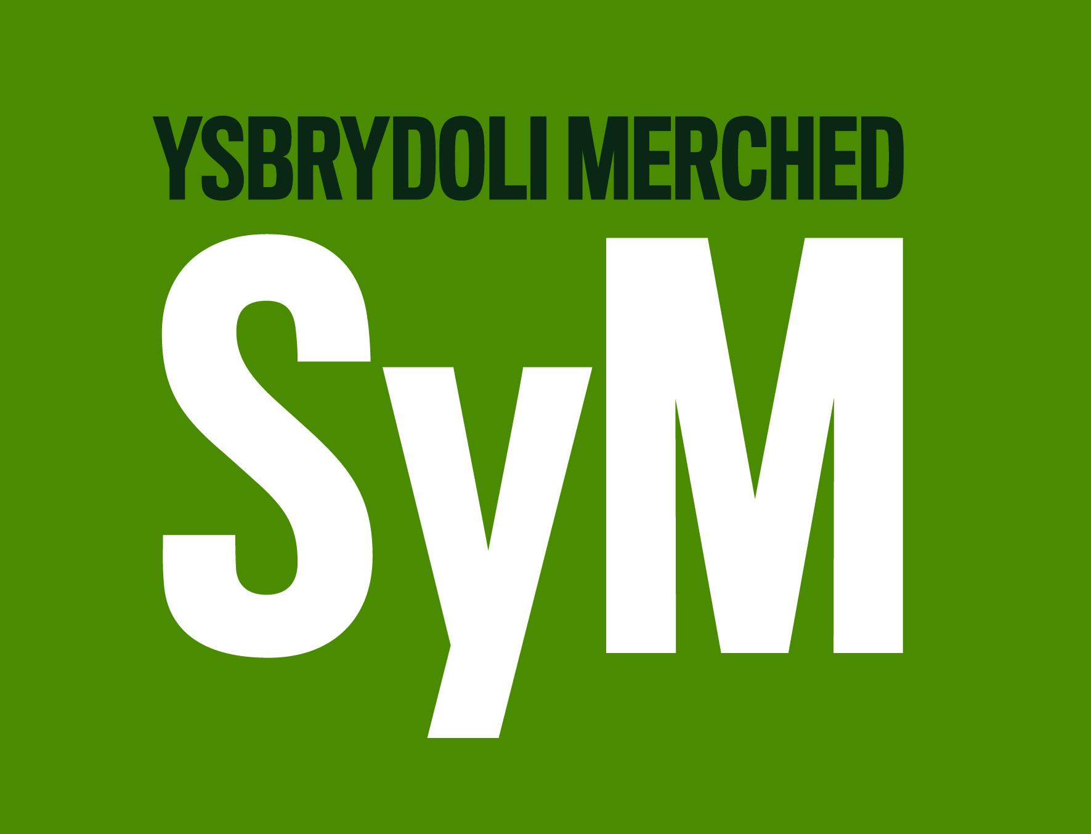

Mae SyM yn falch i gefnogi Wythnos Genedlaethol Ymwybyddiaeth Iechyd Meddwl 2022

